暨南大学本科实验报告专用纸
课程名称 计算机网络实验 成绩评定
实验项目名称 交换机基本配置与VLAN的划分与跨VLAN通信的实现 指导教师 潘冰
实验项目编号 实验项目类型 实验地点 室
学生姓名 杨航 学号 2019051123
学院 珠海校区智能科学与工程学院/人工智能产业学院 系 专业 信息安全
实验时间 2021 年 10 月 19 日 上 午～ 10 月 26 日 上 午
- 实验目的
  - 了解交换机的配置方式
  - 掌握交换机命令行各种操作模式的区别以及模式之间的切换。
  - 查询交换机系统和配置信息，掌握当前交换机的工作转状态。
  - 理解基于交换机端口的VLAN划分。
  - 了解VLAN 之间的通信过程与实现方式。
  - 熟悉三层交换和路由器实现VLAN之间通信的配置与实现
- 实验内容
  - 命令行下交换机各种模式切换。
  - 查看并熟悉交换机的配置信息。
  - 用命令行方式在（同一台和不同交换机两种环境）交换机上配置（不同的）VLAN。
  - 在两个交换机上配置TRUNK。
  - 测试同一VLAN的用户可以通信，而不同的VLAN的用户不能直接通信。
  - 通过三层交换机实现VLAN间互相通信。
  - 在三层交换机上创建VLAN，给VLAN分配IP地址，向VLAN中添加交换机端口，并激活路由选择协议的操作。
  - 在两层交换机间创建VLAN，向VLAN中添加交换机端口，配置Trunk端口
  - 在路由器上创建子接口，设置包封装格式，并激活路由选择协议的操作
  - 测试不同VLAN间通信。
- 实验器件、仪器和设备
  - 实验五：
实验设备：两台交换机（二层），三台PC机。
拓扑结构：
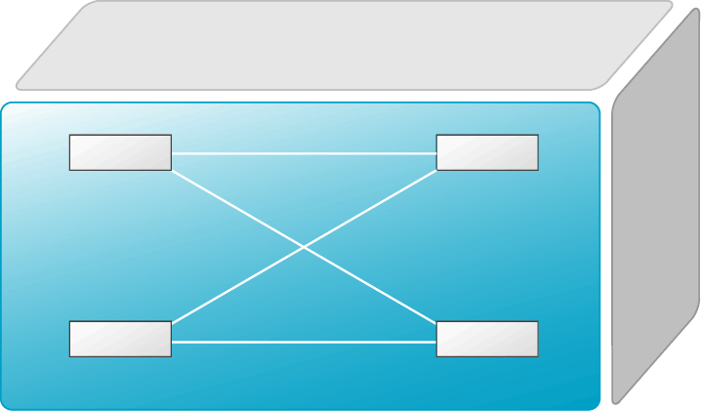
PC1
PC3
SwitchA
PC2
SwitchB
VLAN 20
F0/24
F0/24
F0/5
VLAN 10
F0/5
F0/15
VLAN 10
  - 实验六：
实验设备：一台交换机（二层或三层），一台路由器，二台PC机。
拓扑结构：
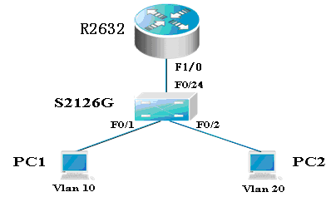
SubInterface:fastethernet 1/0.10
VLAN 10
IP Subnet:192.168.10.0/24
SubInterface:fastethernet 1/0.20
VLAN 20
IP Subnet:192.168.20.0/24

VLAN 10：
网络号：192.168.10.0
指定网关：192.168.10.254

VLAN 20：
网络号：192.168.20.0
指定网关：192.168.20.254

- 实验步骤和测试分析
- 实验五：
第一步 登录到交换机，我们实验设备为第五个机柜。
第二步：在交换机A（SwitchA）上建立2个VLAN 10 ，VLAN 20。
SwitchA(config)#vlan 10 ！创建VLAN 10
SwitchA(config-vlan)#exit ！返回到全局模式
SwitchA(config)#vlan 20 ！创建VLAN 20
SwitchA(config-vlan)#end !返回到特权模式
SwitchA#show vlan !显示VLAN的配置

第三步：将端口0/5、0/15C1分别放入VLAN10和VLAN20。
SwitchA(config)#interface fastethernet 0/5 ！进入接口F0/5配置模式
SwitchA(config-if)#switchport access vlan 10 ！将F0/5分配给VLAN 10
SwitchA(config-if)#exit
SwitchA(config)#interface fastethernet 0/15 ！进入接口F0/15配置模式
SwitchA(config-if)#switchport access vlan 20 ！将 F0/15分配给VLAN 20
SwitchA(config-if)#exit

第四步：把交换机SwitchA与SwitchB连接的0/24接口做成trunk模式。(Tag VLAN)
SwitchA(config)#interface fastethernet 0/24 ！进入接口0/24配置
SwitchA(config-if)#switchport mode trunk ！配置Trunk
SwitchA(config-if)#end ！ 退出到特权模式

第五步：显示VLAN配置和trunk配置。
SwitchA #show vlan ！ 显示VLAN配置信息
SwitchA #show interface fastethernet 0/24 switchport
或
SwitchA #show interface fastethernet 0/24 trunk

第六步：返回到RCMS，选S2，并登录到交换机B
操作方式同第一步。注意，交换机改名为SwitchB。

第七步：在交换机Switch B上建立VLAN 10
SwitchB(config)#vlan 10
SwitchB(config-vlan)#exit

第八步：把端口0/5 放入VLAN 10中
SwitchB(config)#interface fastethernet 0/5 ！进入接口F0/5配置模式
SwitchB(config-if)#switch access vlan 10 ！将F 0/5分配给VLAN 10
SwitchB(config-if)#exit

第九步：把交换机SwitchB与SwitchA连接的0/24接口做成trunk模式。
SwitchB(config)#interface fastethernet 0/24
SwitchB(config-if)#switchport mode trunk ！配置Trunk
SwitchB(config-if)#end ！ 退出到特权模式

第十步：显示VLAN配置和trunk配置
SwitchB #show vlan ！ 显示VLAN配置信息
SwitchB #show interface fastethernet 0/24 switchport
或 SwitchB #show interface fastethernet 0/24 trunk
结果如下图：
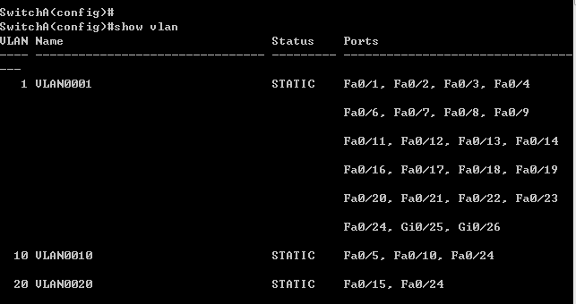
第十一步：检测与实验结果分析
通过ping测试配置结果。PC1和PC3属于同一个VLAN，可以直接通信。PC2和PC1或PC3不能直接通信。
接线图如下：
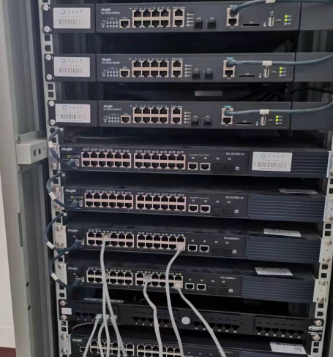
- 实验六
第一步 登录到交换机，我们组机柜为第五台。

第二步：在交换机上创建两个VLAN，分别是VLAN 10和VLAN 20。
SwitchA(config)#vlan 10 ！创建VLAN 10
SwitchA(config)#vlan 20 ！创建VLAN 20
SwitchA(config)#interface fastEthernet 0/1 ！进入接口F0/1配置模式
SwitchA(config-if)#switchport access vlan 10 ！将F 0/1分配给VLAN 10
SwitchA(config)#interface fastEthernet 0/2 ！进入接口F0/2配置模式
SwitchA(config-if)#switchport access vlan 20 ！将F 0/2分配给VLAN 20

第三步：把交换机的0/24接口做成trunk模式。
SwitchA(config-if)#interface fastethernet 0/24
SwitchA(config-if)#switchport mode trunk ！配置Trunk

第四步：显示VLAN配置和Trunk配置
SwitchA(config-if)#end ！ 退出到特权模式
SwitchA #show vlan ！ 显示VLAN配置信息
SwitchA #show interface fastethernet 0/24 switchport
或
SwitchA #show interface fastethernet 0/24 trunk

第五步 在路由器上配置接口F0的子接口
PC1传递数据给PC2的过程是：PC1→交换机→路由器→交换机→PC2。
1、返回到RCMS，选r1，并登录到路由器R1
操作方式同第一步。注意，路由器可以改名为 hostname Router。
2、进入子接口配置
Router(config)#interface GigabitEthernet 0/1 ！进入路由器接口配置模式
Router(config-if)#no ip address
Router(config-if)#no shutdown ！开启路由器接口f0。（路由器接口默认关闭）
Router(config)#interface GigabitEthernet 0/1.10 ！进入子接口F0.10配置模式
Router(config-subif)#encapsulation dot1Q 10 ！封装802.1q，并指定VLAN号10
Router(config-subif)#ip add 192.168.10.254 255.255.255.0 ！配置子接口F0.10 IP地址.VLAN10的默认网关。
Router(config)#exit
Router(config)#Interface Fastethernet 1/0.20 ！进入子接口F0.20配置模式
Router(config-subif)#encapsulation dot1Q 20 ！封装802.1q，并指定VLAN号20
Router(config-subif)#ip address 192.168.20.254 255.255.255.0 ！配置子接口F0.20 IP地址。VLAN 20的默认网关。

第六步 验证接口配置和VLAN配置
Router(config)#exit
Router(config)#show interface brief
结果如下图：
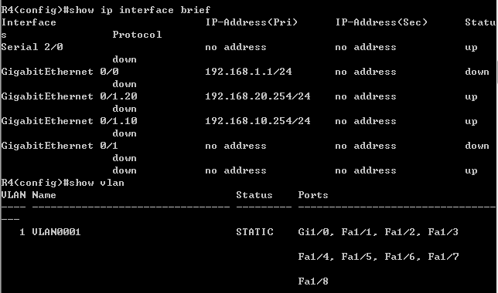
Router(config)#show vlan
结果如下图：
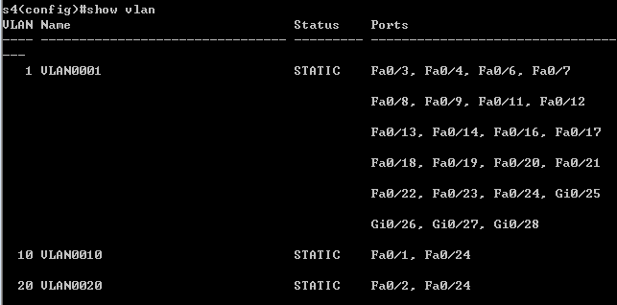
第七步 各VLAN内主机的配置
注意不同VLAN主机的网关地址分别是路由器两个子网的接口地址。
主机1（地址：192.168.10.251）：
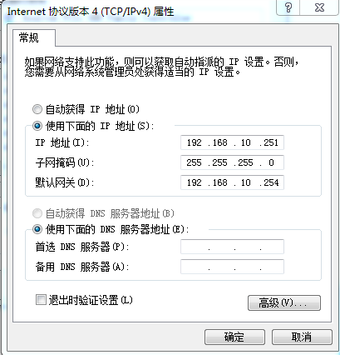
主机2（地址：192.168.20.250）：
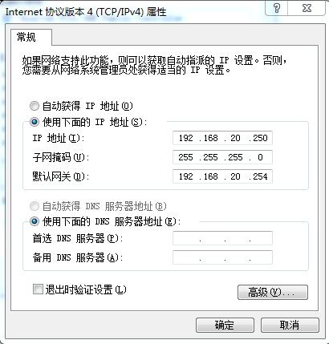

第八步 测试
主机1 ping 主机2：
结果如下图：
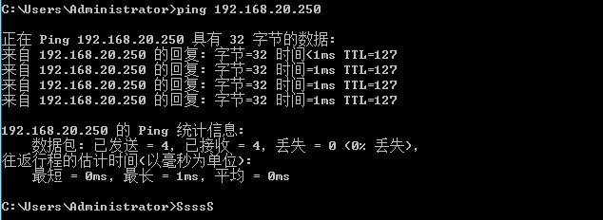
主机2 ping 主机1：
结果如下图：
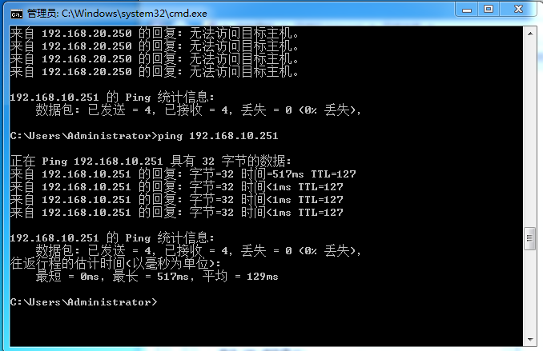
接线图：
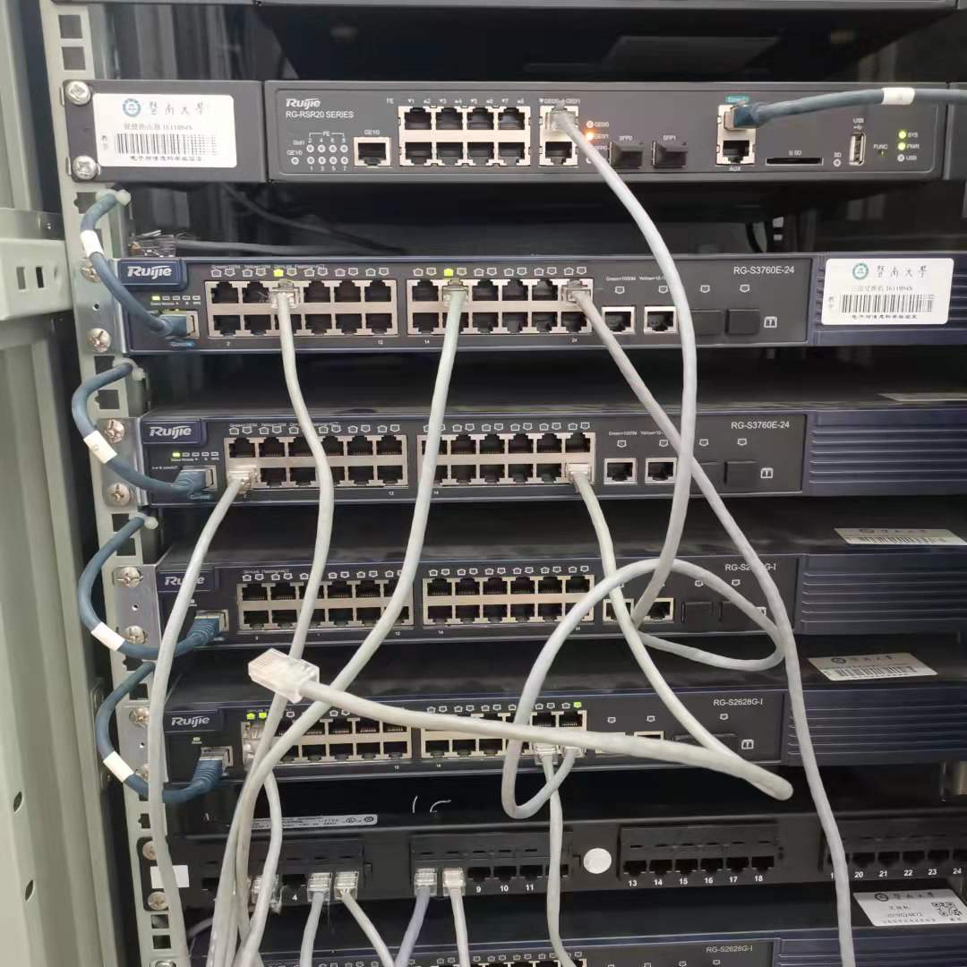
- 实验小结
了解了交换机的配置方式，掌握了交换机命令行各种操作模式的区别，
以及模式之间的切换。查询交换机系统和配置信息，掌握了当前交换机的工作转状态。理解了基于交换机端口的VLAN划分。了解了VLAN 之间的通信过程与实现方式。熟悉了三层交换和路由器实现VLAN之间通信的配置与实现。

